Нашите лектори
1. Д-Р СВЕТЛА БАЛТОВА

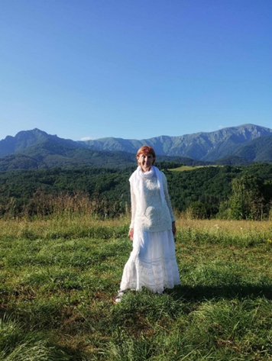
Тема на лекцията - “ ПОСЛАНИЯТА НА ПАНЕВРИТМИЯТА”

- ЖИВКО СТОИЛОВ –

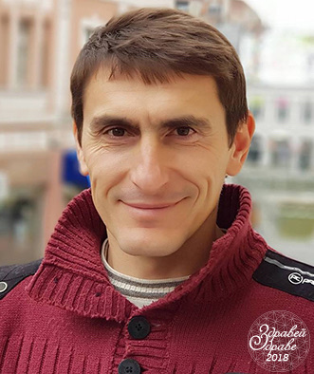
.
Темата на Живко Стоилов: “ ДИХАТЕЛНИ УПРАЖНЕНИЯ ЗА ЗДРАВЕ И ВЪТРЕШЕН БАЛАНС”.

- МАЯ ВЪЛЧЕВА
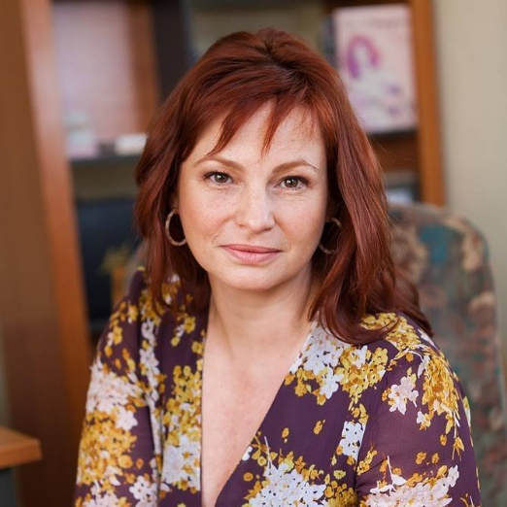

Мая Вълчева работи по метода на д-р Бах от 13 години. Този метод балансира емоциите, изяснява вътрешните конфликти и създава плътна връзка между автентичността на човек и неговата личност. Практикува ТЕС и пренареждане на матрицата, инструктор е по K-power Епигенетични лечебни цикли и Moduday. Дава лични консултации и изнася беседи на тази тема.
Тема на лекцията: ЦВЕТЯТА НА Д-Р БАХ ПРИ РЕШАВАНЕ НА КОНКРЕТНИ ПРОБЛЕМИ ОТ ЖИВИЯ ЖИВОТ НА ЧОВЕКА.

- ПЕНКА КАРАИВАНОВА
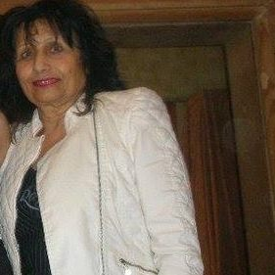
Инженер технолог от Института по хранително-вкусовa промишленост в гр. Пловдив. От 20 години работи като рехабилитатор, а от последните 10 години е дипломиран магистър в холистична мануална терапия "Боуен" към БАБТ - гр. София. Рейки терапевт.
Тема на съобщението:
БОУЕН ТЕРАПИЯ и РЕЙКИ ТЕРАПИЯ - като безвредни практики, въздействащи върху физическо, емоционално и духовно ниво за възстановяване на телесното и духовно равновесие и помагащи на човешкото тяло да се самолекува.

- АНА ХРИСТОВА
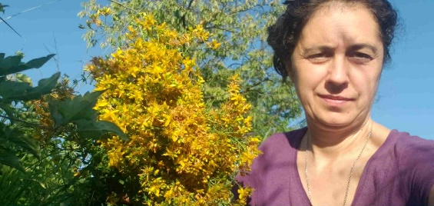

От 14 години Ана Христова работи и е пленена от силата и аромата на етеричните масла. Тя ги прилага не само върху цялото си семейство, както за мехлеми, така и за парфюми, но също така популяризира ползите им на стотици други хора. „Усетиш ли веднъж притегателната мощ на това течно злато от природата - етеричните масла, то ти трудно може да спреш да ги използваш“. Сертифицирана е както за Северна Америка, така и за Европа. Практикувала е с най-добрите доктори по ароматерапия.
Лекцията на Ана Христова / ароматерапия/ е : "ЗДРАВЕ ОТ ПРИРОДАТА - ЕТЕРИЧНИТЕ МАСЛА НА ПОМОЩ".

- СВЕТЛА НИКОЛОВА –
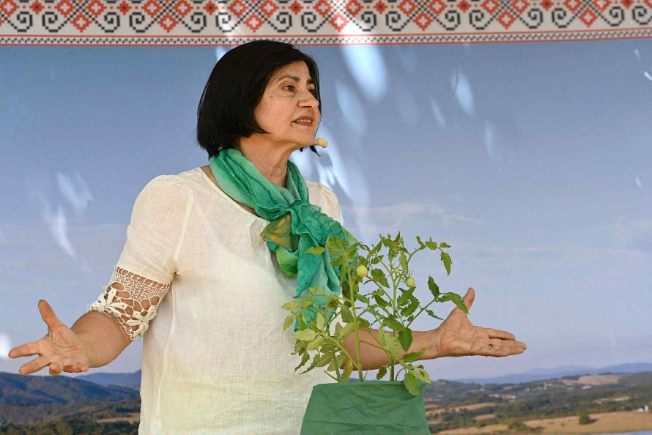

Tема: СТАРИТЕ СОРТОВЕ – БЪЛГАРСКА ХРАНА, ХРАНИТЕЛНА НЕЗАВИСИМОСТ
- Д-р АМАР ФЕСТОК
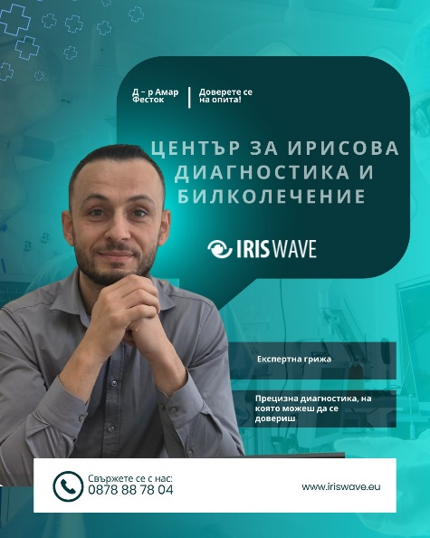

Лекар, завършил медицина в София. Повече от 8 години прилага билколечението и природната терапия, а през последните 4 години се посвещава на ИРИСОВА ДИАГНОСТИКА, изучавана в Англия. В практиката си съчетава съвременните познания по медицина с древната мъдрост на природата, за да подпомага хората по пътя към по-добро здраве. Вдъхновява се от методите на учителя Петър Димков, които обогатяват неговия лечебен подход.
Тема на лекцията: ПРЕВЕНЦИЯ И ЗДРАВЕ С ИРИСОВА ДИАГНОСТИКА – ПОГЛЕД ОТВЪД СИМПТОМИТЕ.

- РОСИЦА ЙОРДАНОВА
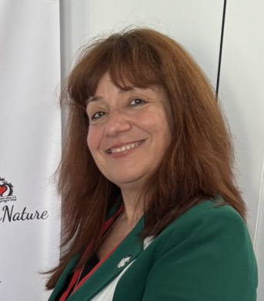

Вярва, че здравето и енергията започват от малките ежедневни избори. Консултант по здравословен начин на живот и партньор на GREEN MASTER, тя вдъхновява хората да живеят в баланс с природата, да се грижат за себе си, да откриват радостта в активния и осъзнат живот. На фестивала Здравей, Здраве! в Разград ще сподели своя опит и уникалната серия STOLETAN – за жизненост, енергия и хармония.
Тема – ТАЙНАТА НА АКТИВНИЯ ЖИВОТ И ДЪЛГОЛЕТИЕТО – ПРИРОДНИ РЕШЕНИЯ ЗА ЕНЕРГИЯ И БАЛАНС

- ТАНЯ КИДАКОВА – психолог
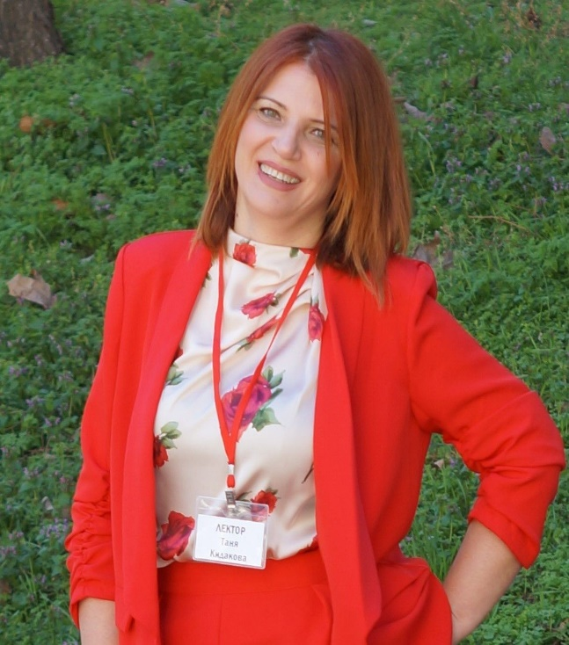
Помага на хората да се освободят от ограниченията, които сами си поставят и да открият своя безграничен потенциал. Като психолог, психотерапевт за личностно развитие, тя работи с хора на средна възраст, които искат да преодолеят различни ситуации на застой, висока тревожност, ниска самооценка и емоционални блокажи. Напътства ги към изграждане на увереност, самодостатъчност и удовлетворяващи ги отношения със себе си и другите. Чрез доказан професионализъм, широк поглед към човешката душа и разнообразен инструментариум, Таня подпомага клиентите си да израстнат като личности и да реализират пълния си потенциал, водейки пълноценен и вдъхновяващ живот.
Тема на лекцията: ОТ ФРОЙД ДО КВАНТИТЕ. КАК МОЗЪКЪТ ВИ СЪЗДАВА РЕАЛНОСТТА И ЗАЩО ТРЕВОЖНОСТТА Я САБОТИРА.

